26.12.2016 Новогодние утренники и новогодний балмаскарад
26 декабря во всех филиалах,дошкольных группах прошли новогодние утренники и новогодний Балмаскарад. Были подведены итоги года кино,итоги участия в районных конкурсах. Фойе школы задолго до праздника было украшено учителями и учащимися.Был объявлен конкурс на самое оригинальное украшение классных комнат,снежных фигур.Также были проведены конкурсы на самую красивую елку, на лучшее исполнение вальса,оформление стенгазеты,на лучшую сценку.Все классы показали прекрасную подготовку к новому году.С появлением Деда Мороза начался настоящий праздник с песнями и танцами, хороводами вокруг ёлки. После представления дети читали стихи Деду Морозу и Снегурочке, фотографировались с персонажами, получали новогодние подарки. Фоторепортаж с новогоднего праздника
- Районная елка для одаренных учащихся
23 декабря в РДК с.Верхнеяркеево состоялась новогодняя елка Главы Администрации района для одаренных учащихся, которые достигли успехов в учебе, спорте, художественной самодеятельности в 2016 году. Из нашей школы приняли участие 5 учащихся. Присутствующих в зале детей, родителей, педагогов поздравил Глава Администрации района И.И.Мустафин, выразил слова благодарности родителям. Гарифуллин Р.Т был награжден Благодарственным письмом и денежной премией в размере одной тысячи пятьсот рублей депутата Госсобрания – Курултая РБ В.А.Мансурова. С новогодними поздравлениями выступила начальник отдела образования района Г.Ф.Кашапова. Каждый участник районной елки получили роскошный подарок Главы Администрации района. Потом дети посмотрели выступление сказочных персонажей в новогоднем представлении «Новогодние приключения».
22.12.2016 Итоги районного фестиваля "Моя малая Родина"
Наш ансамбль народных инструментов,который объединяет 13 мандолинистов,15 баянистов был признан одним из лучших ансамблей и награжден памятными подарками.
22.12.2016 Районный семинар учителей истории и культуры Башкортостана
22 декабря на базе нашей школы прошел районный семинар учителей истории и культуры Башкортостана.В программу были включены открытый урок в 9 классе учителя ИКБ Миннехановой И.Р. по теме "Театры Республики Башкортостан. Татарский драматический театр «Нур», внеклассное мероприятие (интеллектуальная игра по эпосу «Урал-батыр»"), а также посещение школьного музея.
21.12.2016 Районный конкурс исследовательских работ "Малая академия наук"
21 декабря на базе МБОУ СОШ им.Т.Рахманова состоялся районный этап исследовательских работ "Малая академия наук". Из школы приняли участие 4 учащихся.В номинации "История и культура Башкортостана" ученик 8 класса стал победителем.
13.12.2016 Выборы лидера школьного молодежного правительства
На пост лидера школьного молодежного правительства свои кандидатуры предложили учащиеся 5-9 классов. Они выступили со своими предвыборными программами. После подсчета голосов председателем молодежного правительства стал ученик 8 класса Маслахов Наиль Фазылович .Поздравляем!!!
2.12.2016 Итоги VII Республиканского конкурса "Урал батыр"
По итогам конкурса все участники награждены почетными грамотами. Ученик 8 класса Гузаеров Д.А стал победителем в номинации "Компьютерные игры"
Итоги районных конкурсов в ноябре
В ноябре были подведены итоги районных конкурсов .По итогам районной краеведческой викторины ,посвященной Илишевскому району Гузаеров Д.А стал победителем,Харисова Э. награждена Почетной грамотой. По итогам конкурса на лучше знание государственной символики победителями стали ученик 5 класса Касимов Ленар и ученица 2 класса Сулейманова Азалия.Призеры- Галимова Зухра и Григорьев Альфред.
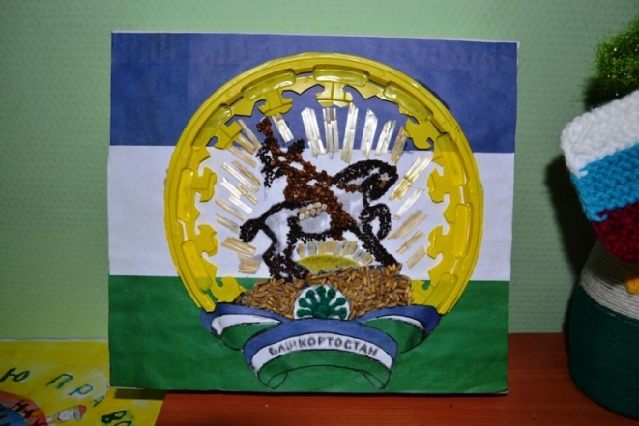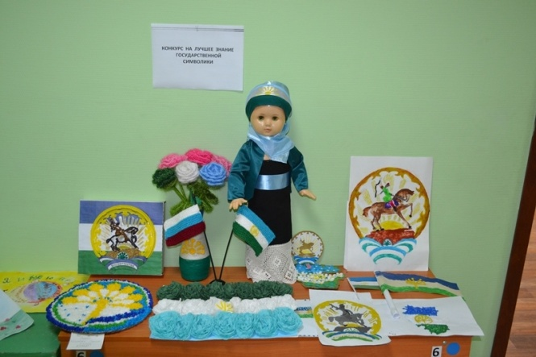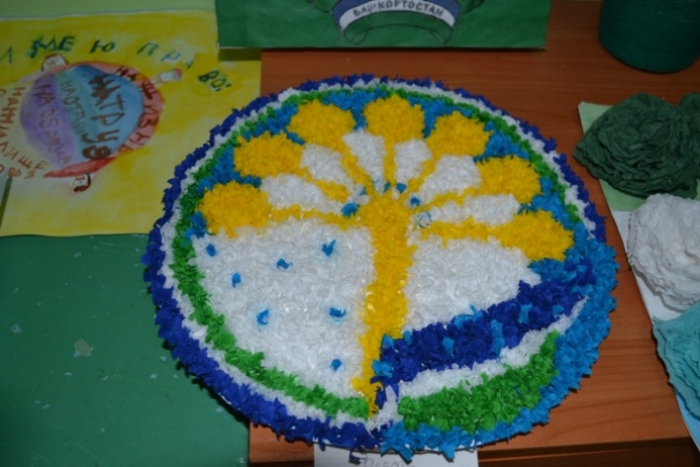
19 ноября Общешкольное родительское собрание
14 октября День самоуправления
Это - создание условий для самореализации личности, профессиональной ориентации, воспитание самостоятельности, ответственного отношения к порученному делу, развитие творческой деятельности учащихся.С этой целью учащиеся в этот день поменялись местами со своими преподавателями и увидели школьную жизнь с другой стороны.
13 октября "Математический бой" .
Команда 5-8 классов заняла 2 место. Молодцы!!!

Итоги районного конкурса сайтов
Сайт школы стал победителем на районном конкурсе сайтов.
12 октября Интеллектуальный марафон по английскому языку
На базе нашей школы состоялся зональный этап интеллектуального марафона по английскому языку. Команда 5-8 классов заняла 2 место.Поздравляем!
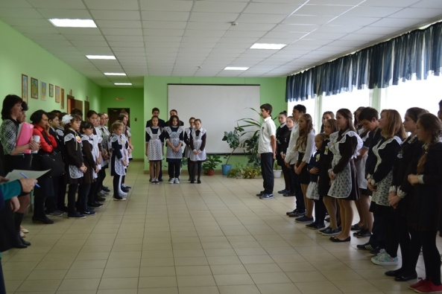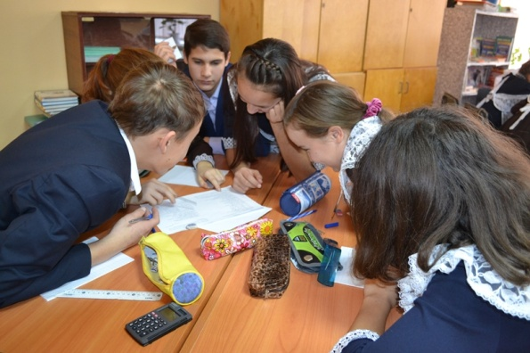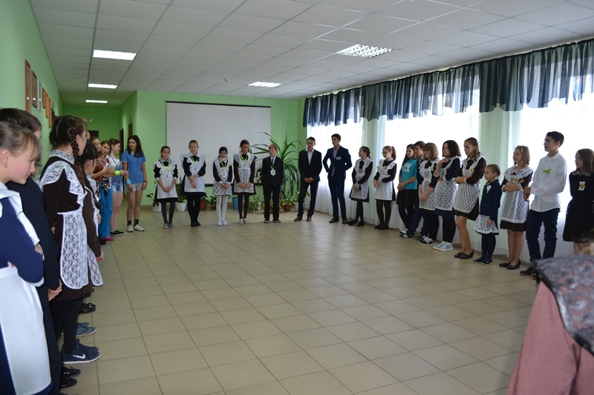
10 октября Зональная игра районной Юниор -Лиги КВН
10 октября начался зональный этап районной Юниор-Лиги КВН на кубок Главы Администрации Илишевского района. В МБОУ СОШ с.Андреевка встретились команды 4 школ: Старокиргизово, Андреевка, Базитамаково и Ябалаково. Как и в прошлом году победа за нашей командой "Мясорубка юмора".
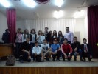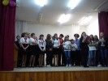
6 октября Научно-практическая конференция,посвященная 100-летию М.З.Шакирова
Согласно плана внеклассных мероприятий с 3 по 8 октября состоялись мероприятия ,посвященные 100-летию со дня рождения Шакирова М.З. Далее...
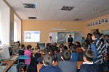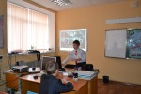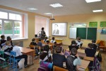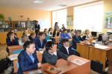
6 октября Интеллектуальный марафон
На базе МБОУ СОШ с.Старокиргизово состялось открытие интеллектального марафона среди школьных команд. После торжественного открытия марафона 9 команд разошлись по кабинетам. В программе марафона

